Fecha: Marzo 26 de 2012
Boletín de prensa Nº 458
Pasto expone su experiencia modelo de Política frente a Servicios Públicos
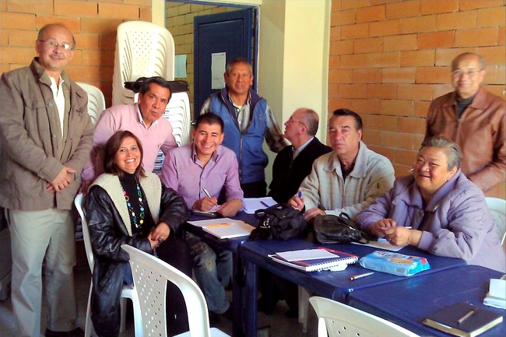
Foto: Vocales Representante de los Comités de Servicios Públicos
La estrategia participativa implementada en Pasto, con relación al control de los servicios públicos domiciliarios y la atención oportuna a la comunidad en cuanto a la exigencia de sus derechos frente a las empresas prestadoras, fue catalogada por el Programa de la Naciones Unidas para el Desarrollo (PNUD) como una experiencia modelo a seguir por su éxito y los resultados obtenidos.
“Pasto ha logrado integrar a la empresa pública, privada, la academia y a las Prestadoras de los Servicios Públicos Domiciliarios en un proceso de concertación para la mejor prestación de esos servicios. Es la primera ciudad en el país que ha asumido la responsabilidad de generar una Política Pública y por eso hay que seguir en la tarea de estimular la participación y el compromiso de los ciudadanos en torno al cuidado de los recursos naturales y promover una verdadera cultura ciudadana”, manifestó Patricia Narvaez, Secretaria de Desarrollo Comunitario.
Esta fue una de las razones por las cuales, la funcionaria viajará a Bogotá con el fin de socializar con otras ciudades el informe final de la iniciativa que surgió en la capital de Nariño y que ya cuenta con un Centro Ciudadano de Servicios Públicos Domiciliarios para la Atención de la comunidad y que es apoyada por los Vocales de Control Social de las 12 comunas quienes han venido realizando una tarea responsable para hacer valer los derechos de los servicios públicos domiciliarios.
La presentación del informe de resultados y el manual de uso de derechos y desarrollo se llevará a cabo el próximo 29 de marzo en el edificio de la Academia de la Lengua en la capital de la República.
En invierno la cultura ciudadana puede prevenir catástrofes

55 familias damnificadas y 32 viviendas afectadas fue el saldo que dejó la torrencial lluvia que cayó el pasado sábado en hora de la tarde sobre la capital del departamento de Nariño.
Barrios como Chapal, Cantarana, Lorenzo de Aldana en el sur, y La Aurora, en el norte, fueron los sectores más afectados por la fuerza del aguacero que por más de una hora puso en estado de alerta a la comunidad que habita en estos lugares y a las autoridades encargadas de atender este tipo de emergencias.
El Comité Local Para la Prevención Y Atención de Desastres (CLOPAD), en cabeza de Darío Gómez, informó que la emergencia fue mitigada por una acción conjunta e interinstitucional que asegura una atención integral a los damnificados. Además dio a conocer que se entregaron ayudas de primer nivel consistentes en mercados, kits de cocinas, kits de aseo, colchonetas, cobijas, sabanas y almohadas.
Ahora la preocupación de esta entidad radica en generar un cambio cultural, que implique un mejor comportamiento de los ciudadanos puesto que en las emergencias más recientes que se han atendido en Pasto por efectos de la lluvia se han agravado de forma considerable por la cantidad de basura y objetos de todo tipo que comunidad arroja en quebradas y alcantarillas.
Muestra clara de este comportamiento indebido es el reporte que las cuadrillas técnicas de EMPOPASTO y las unidades del cuerpo de Bomberos entregaron este fin de semana. En la quebrada Membrillo Guaico se encontraron: 2 llantas de camiones, 15 llantas de automóviles, colchones, pedazos de puertas de metal y otros elementos que hicieron que el Box coulvert colapsara.
Todos los ciudadanos deben incluir entre sus conductas cotidianas la abstención de arrojar desechos a las corrientes de agua, factor que incrementa los riesgos y agrava las consecuencias de fenómenos naturales como el invierno.
En esta temporada de lluvias que se extiende hasta mayo el llamado es a que todos hagamos parte de la cultura de la prevención del riesgo.

Tránsito amplía plazo para entrega de propuestas para chatarrización
La Secretaria de Tránsito Municipal, a través de la Subsecretaria de Movilidad, informa a la opinión pública que ha decidido ampliar el plazo para la entrega de propuestas que presenten los establecimientos de comercio cuya actividad comercial tenga como objetivo la chatarrización de vehículos, con el fin de llevar cabo la desintegración física controlada de vehículos de servicio público con muchos años de uso.
La convocatoria, cuyo cierre estaba programado para el miércoles 28 de marzo, se amplía hasta el sábado 31 del mismo mes, esto motivado en razones de publicidad y con el fin para garantizar la concurrencia del mayor número de interesados en este proceso.
Aunque el día del cierre no es laborable, los interesados podrán dejar su propuesta, debidamente sellada, en manos del personal de vigilancia del edificio donde funciona el Centro Integral de Atención, ubicado en la calle 18 nro. 19 - 54.
A conmemorar la Semana Santa sin atentar contra la Palma de Cera

En cumplimiento de la campaña de prevención de la utilización de palma de cera realizada por la Administración Municipal, la Secretaria de Gestión Ambiental, en coordinación con la Secretaria de Gobierno, Plazas de Mercado, Corponariño y Policía Ambiental adelantan operativos de prevención y control de la comercialización de esta especie protegida en la ciudad.
Con este mismo propósito, el próximo Domingo de Ramos en las principales iglesias de la ciudad y en las cabeceras corregimentales se estará repartiendo 5000 especies ornamentales del vivero Municipal para la celebración de la Fiesta Religiosa.
Por último la Alcaldía de Pasto invita a todos los ciudadanos a comprometerse con asumir un cambio cultural, haciendo uso de alternativas a la palma para su celebración. Especies como la hoja de olivo, la rama de naranjo, las acacias, el mirto, el jazmín, las espigas de trigo, aromáticas, flores e incluso un pañuelo o bandera entre otros pueden emplearse en la Semana Mayor.
La Hora del Planeta

Desde hace dos años los colombianos somos parte de los ciudadanos que en más de 128 países apagan por una hora la luz, en la iniciativa mundial “La Hora del Planeta”.
Hoy después de ver como el cambio climático y la naturaleza han reaccionado ante el poco cuidado del hombre con el medio ambiente, la Secretaria de Gestión Ambiental invita nuevamente a que nos comprometamos en la reducción del consumo mundial de energía apagando este sábado 31 de marzo de 8:30 pm a 9:30 pm, las luces y cualquier aparato eléctrico prescindible como muestra de nuestro compromiso con el planeta.
Muchos sitios emblemáticos del mundo igualmente se apagaran la Ópera de Sydney, la Torre Eiffel en París, el Big Ben en Londres y el EmpireState en Nueva York no serán visibles al apagar las luces por una hora en apoyo al evento la “Hora del Planeta”. Pero esto mismo se hará en distinto momento pero a la misma hora en diferentes lugares de más de 6.000 ciudades en 125 países.
La campaña es organizada por el Fondo Mundial para la Naturaleza conocida por sus siglas en Ingles WWF y se originó en Sydney hace tres años y se ha logrado extender a otras partes del mundo.
La manera de participar en Colombia es fácil apagando computadores, televisores, luces, radios y dejando de navegar desde nuestros celulares.
Este sábado millones de personas alrededor del mundo se unirán apagando sus luces por una hora para mostrar su preocupación por nuestro planeta vivo.
Es tan simple como bajar el interruptor.
Talleres de capacitación para comerciantes de productos perecederos para Semana Santa
A partir de este martes 27 de marzo, la Secretaría de Salud Municipal iniciará un taller de tres días sobre buenas prácticas en manufactura y manipulación de alimentos, que va dirigido a comerciantes y administradores de restaurantes. Las capacitaciones se realizan de 2 a 6 de la tarde en el Salón de eventos del Cuerpo de Bomberos Voluntario de Pasto.
Según la Secretaria de Salud Municipal, Carola Muñoz “ante la llegada de la Semana Mayor es prioritario que los comerciantes, en especial los que venden productos perecederos conozcan sobre la normatividad en cuanto a salubridad pública para evitar intoxicaciones por el consumo de alimentos sin las debidas medidas sanitarias o que se encuentren en proceso de descomposición”.
A partir del 2 de abril, la Secretaría de Salud junto con otras dependencias como Espacio Público, Tránsito Municipal, Plazas de Mercado y Policía Ambiental empezarán operativos de control en los sitios más neurálgicos del comercio de la ciudad para verificar que los alimentos y productos que se comercialicen en época de semana santa, cuenten con los requisitos dispensables para su venta.
Recomendaciones para la compra de pescado en semana santa
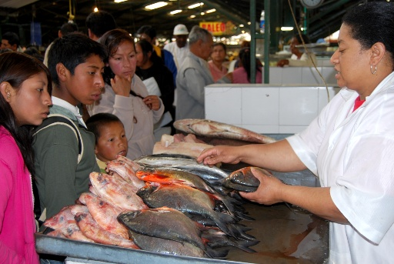
La Secretaría de Salud Municipal lanzó una serie de recomendaciones para los compradores de pescado en época de Semana Santa. Para detectar un buen pescado hay que tener en cuenta lo siguiente:
- Que la piel del pescado sea brillante y que las escamas estén fuertemente adheridas a la piel
- Ojos brillantes y prominentes
- Olor característico
- Textura firme y elástica
Requisitos para expendios
- Tener la autorización de la Secretaría de Salud Municipal
- Realizar la inscripción ante la Dirección de Plazas de Mercado
- Cumplir requisitos de salud:
  - Tener carnet de salud vigente
  - Poseer certificado de capacitación en manipulación de alimentos
  - Uso de uniforme completo y de color claro
- Todo producto de la pesca que proceda desde otro municipio, debe cumplir con los requisitos del lugar de procedencia: presentar el CIF (Certificado de Inspección Física), guía de inspección sanitaria y de transporte.
Una vez ingrese al municipio de Pasto, debe presentarse a la Oficina de Salud Ambiental para verificar la procedencia y condiciones del alimento El incumplimiento de los requisitos y condiciones sanitarias dará lugar a la aplicación de medidas sanitarias, decomiso, congelamiento, haciendo uso de la Ley 9 de 1979 y sus decretos reglamentarios.
Condiciones especiales
- El producto debe estar completamente aviscerado.
- El transporte debe hacerse en termoquin o recipientes que garanticen su conservación hasta el destino final
- Utilización de caja de termo de material que garantice la conservación y protección del alimento, mediante el uso permanente de hielo o la congelación del producto
- En todo momento debe conservar las condiciones fisicoquímicas, microbiológicas y organolépticas propias para el consumo humano.
Campaña de Concientización en Avenida Las Américas
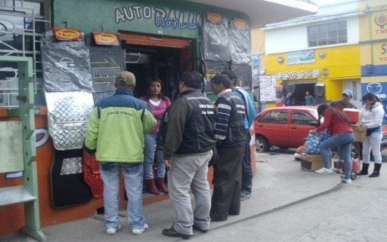
El grupo operativo de La Dirección de Espacio Público, con apoyo de la Policía Nacional, están llevando a cabo una serie de campañas de concientización en la ciudad de Pasto consistente en invitar a los propietarios de los distintos locales comerciales a que sus actividades se desarrollen dentro del mayor orden posible y así evitar la contaminación visual y la ocupación indebida del espacio público.
En esta oportunidad esta campaña se llevó a cabo en el sector de la Avenida Las Américas, en donde es común observar un alto índice de ocupación de espacio y contaminación visual con la venta de artículos de lujos para carro, vallas, talleres de mecánica automotriz, parqueo de vehículos sobre las aceras etc. Los comerciantes se han tomado también, las fachadas, ventanas y parte de las aceras para desarrollar sus actividades comerciales.
Para la Dirección de Espacio Público, es muy importante recuperar y mantener estos espacios que son para el goce y disfrute de la comunidad, y que según el artículo 82 de La Constitución Política de Colombia, son un derecho, en donde debe prevalecer el interés común antes que el particular.
Satisfactoriamente avanzan las obras de EMPOPASTO S.A., E.S.P. en el sector de Chapal
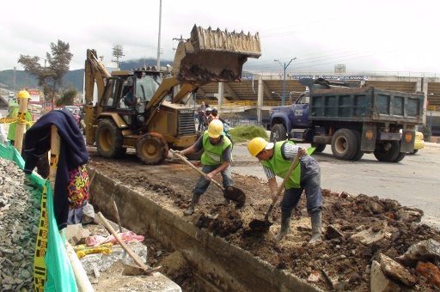
Los trabajos que se están realizando en el sector de Chapal, calle 12 entre la carrera séptima y la Institución Educativa Municipal Libertad, incluyen la reposición de alcantarillado sanitario y la limpieza e impermeabilización del Box Coulvert de la Quebrada La Loriana en el paso de la calle 12.
Esta obra, cuya vida útil supera los 25 años, tiene un costo aproximado a los 153 millones de pesos y se espera que esté terminada en un mes. No solo beneficia a los habitantes de la Comuna 5, sino a toda la ciudadanía que diariamente tiene que circular por ese sector de la ciudad.

¡PLANEANDO igual PASTO nunca será DIFERENTE!

TIRSO BENAVIDES BENAVIDES
Jefe Oficina de Comunicación Social

